Informe del Proyecto: Display de 7 Segmentos con Técnicas Digitales y Arduino UNO

Nombre y Apellido: Luciana Mariel Zapana
Carrera: Tecnicatura universitaria en Automatización y Robótica.

Introducción
El presente trabajo tiene como finalidad integrar los conocimientos adquiridos en la materia de Técnicas Digitales con la práctica de la programación y montaje físico utilizando Arduino UNO. El proyecto consistió en el diseño, simulación e implementación de un sistema capaz de controlar un display de 7 segmentos de cátodo común, el cual debía mostrar de manera secuencial los números del 0 al 9, seguidos por las vocales A, E, I, O y U, para luego apagarse y reiniciar el ciclo únicamente al presionar un botón.
La importancia de este proyecto radica en que no se limita solamente al armado de un circuito en Arduino, sino que involucra todo el proceso de análisis lógico y diseño mediante tablas de verdad y mapas de Karnaugh, seguido de la implementación con compuertas digitales en Proteus, para finalmente llevar el diseño al mundo físico con la ayuda del microcontrolador. De esta manera se integran dos visiones complementarias: la teórica y digital clásica por un lado, y la práctica y programada por otro, lo cual aporta una comprensión más completa de cómo se construyen y funcionan este tipo de sistemas electrónicos.

Desarrollo del Proyecto
El proceso de diseño comenzó con la elaboración de la tabla de verdad, la cual se construyó a partir de la representación binaria de cada número y de cada vocal. A partir de esta codificación se determinó qué segmentos del display debían encenderse y cuáles permanecer apagados en cada caso. Así, cuando un segmento debía iluminarse se le asignó un valor lógico 1 y, en caso contrario, un 0. Este procedimiento permitió organizar de manera clara la información de todos los caracteres a representar, estableciendo la base para los pasos siguientes del proyecto.
Posteriormente, con la tabla de verdad completa, se procedió a realizar los mapas de Karnaugh para cada uno de los segmentos del display (A, B, C, D, E, F y G). Este método de simplificación lógica permitió reducir el número de compuertas necesarias, obteniendo ecuaciones mínimas más fáciles de implementar en la simulación. Este paso resultó fundamental, ya que sin la simplificación los circuitos habrían resultado demasiado complejos.
Con las ecuaciones ya simplificadas, se pasó a la etapa de simulación en el software Proteus. Allí se construyó un circuito con compuertas lógicas AND, OR y NOT, que representaban el funcionamiento del display de acuerdo con las expresiones obtenidas en los mapas de Karnaugh. Durante este proceso surgió una dificultad importante: algunos segmentos requerían compuertas OR con seis entradas, lo cual no estaba disponible de manera directa en la librería del software. Para resolver este inconveniente, se optó por dividir la operación en dos partes: primero se utilizó una compuerta OR de cinco entradas y, posteriormente, se combinó la salida de esa compuerta con otra entrada adicional mediante una OR de dos entradas. De esta forma se logró obtener el resultado esperado. Una vez superado este obstáculo, el circuito funcionó correctamente en la simulación, validando así la lógica desarrollada en la etapa previa.
La última parte del trabajo consistió en llevar la simulación al mundo real mediante el uso de un Arduino UNO, un display de 7 segmentos de cátodo común, un botón pulsador y las resistencias necesarias. En este montaje se asignaron pines digitales del Arduino a cada uno de los segmentos del display, conectando el cátodo común a GND. Además, se incluyó una resistencia limitadora de corriente de 220 ohm para cada segmento, a fin de proteger el display. El botón se conectó a un pin digital del Arduino y a tierra, con una resistencia pull-down de 10 kΩ, lo que permitió registrar correctamente las pulsaciones y avanzar en la secuencia de caracteres.
La programación en Arduino se diseñó para controlar de manera eficiente el funcionamiento del display. El código escrito permite avanzar con cada pulsación del botón, mostrando los números del 0 al 9 y luego las vocales A, E, I, O y U. Una vez alcanzada la letra U, el sistema entra en estado de apagado, pero este apagado no ocurre automáticamente, sino que únicamente se activa al presionar nuevamente el botón. De esta manera, el usuario tiene el control sobre el ciclo de encendido y apagado, generando un comportamiento más dinámico y útil para la práctica de técnicas digitales combinadas con programación.
Este proceso de desarrollo se enriqueció con la utilización de Proteus como simulador para validar el diseño digital y el uso del Arduino UNO para la implementación física. El proyecto se documentó mediante fotografías de cada etapa: desde la tabla de verdad y los mapas de Karnaugh, pasando por la simulación en Proteus, hasta el montaje en la protoboard y el código cargado en el microcontrolador.

Resultados
El resultado final del proyecto fue altamente satisfactorio. El sistema logró cumplir con los objetivos planteados: representar en el display los números del 0 al 9, continuar con las vocales, y finalizar en un estado de apagado que dependía de la interacción con el usuario mediante un botón. Además, se demostró que la construcción del diseño a partir de técnicas digitales tradicionales como las tablas de verdad y los mapas de Karnaugh es totalmente compatible con su implementación posterior en Arduino, lo cual permite adquirir una visión integral del problema y su resolución.
El funcionamiento correcto en cada etapa —desde la simulación en Proteus hasta la prueba física— puso en evidencia la importancia de abordar los proyectos de forma escalonada, comenzando por el análisis lógico, continuando con la validación virtual y finalizando con la implementación en hardware real.

Conclusiones
Este trabajo permitió integrar conocimientos de distintas áreas de la electrónica y la programación. Por un lado, la utilización de tablas de verdad y mapas de Karnaugh reforzó el entendimiento de cómo se construyen y simplifican las funciones lógicas necesarias para controlar un display de 7 segmentos. Por otro, el uso de Proteus permitió simular el comportamiento real de las compuertas digitales, resolviendo problemas de diseño antes de pasar al montaje físico. Finalmente, la implementación en el Arduino UNO no solo aportó una solución práctica y flexible, sino que además posibilitó la interacción mediante un botón, dando mayor control sobre el sistema.
En conclusión, este proyecto constituye un ejemplo claro de cómo la teoría y la práctica pueden complementarse para dar lugar a un resultado funcional y eficiente. Se demostró que es posible partir de los fundamentos de las técnicas digitales clásicas y extenderlos hacia aplicaciones modernas basadas en microcontroladores, logrando así un aprendizaje integral.

Apartado de Imágenes
- Imagen 1: Tabla de verdad del display.
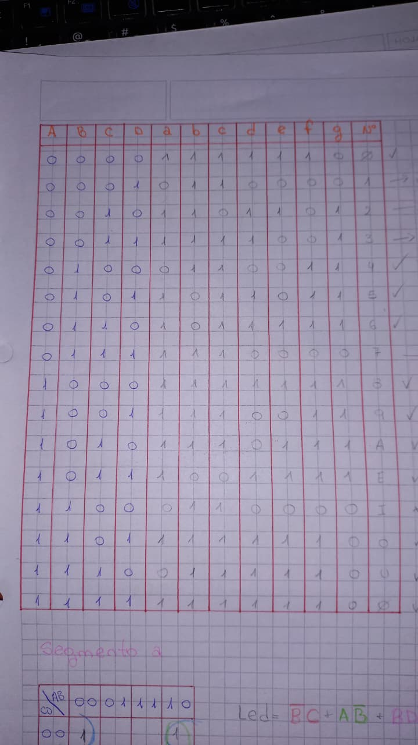
- Imagen 2: Mapas de Karnaugh de cada segmento.
Segmento a
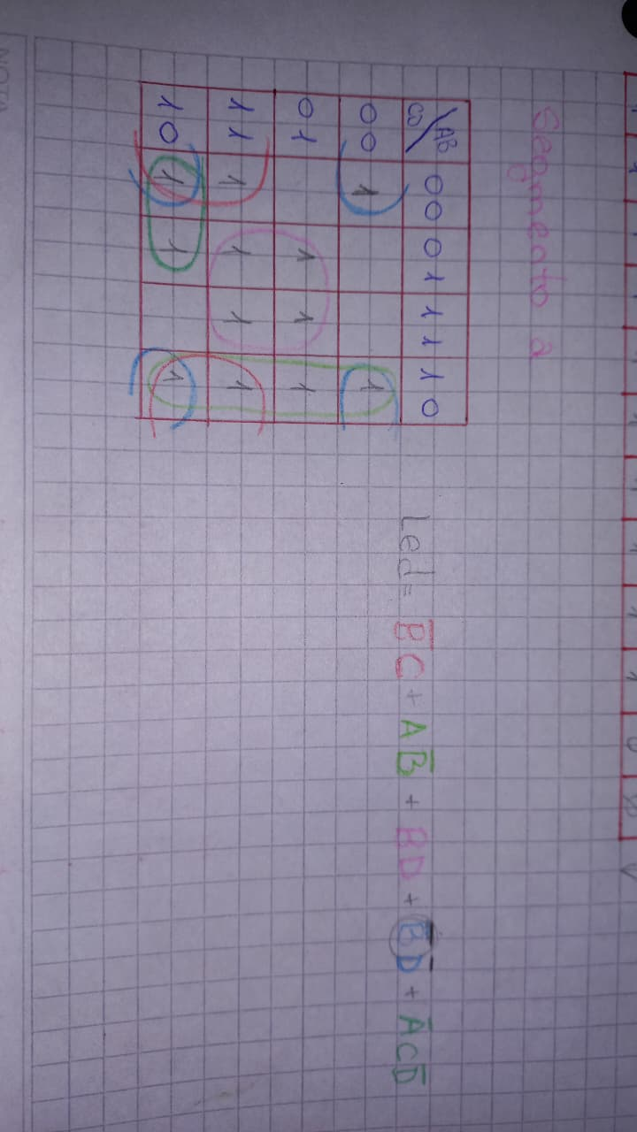
Segmento b
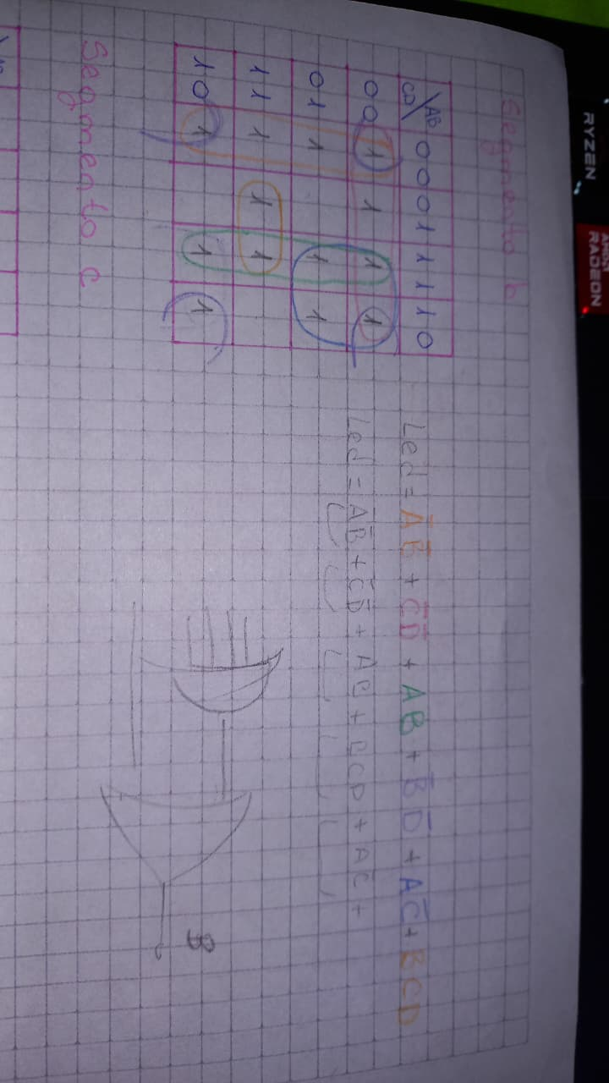
Segmento c
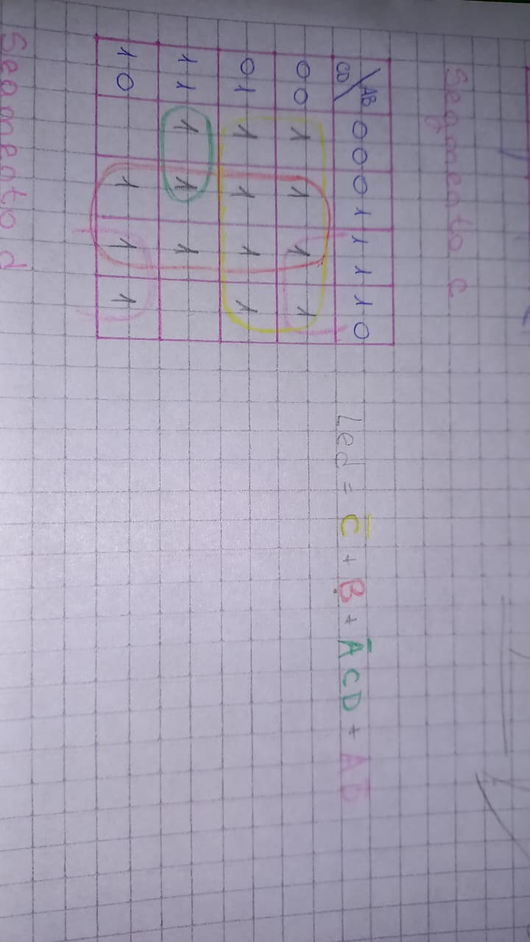
Segmento d
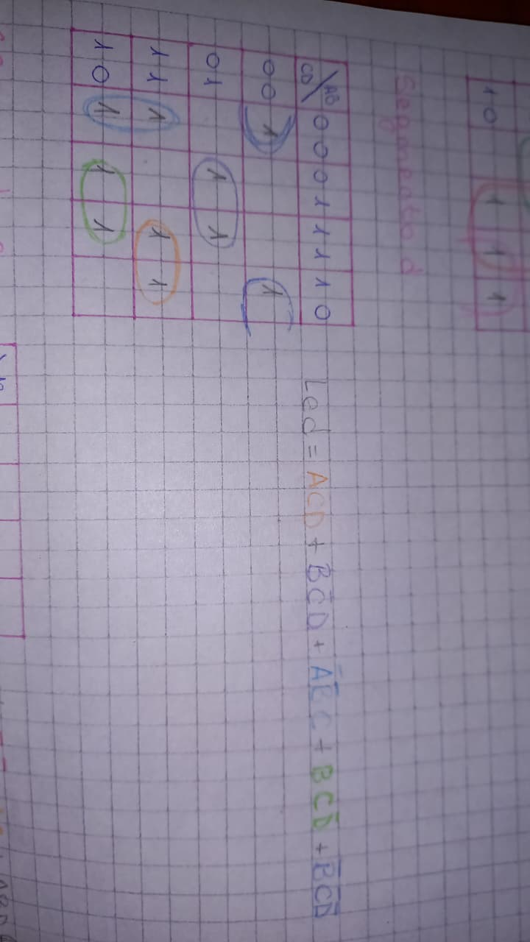
Segmento e
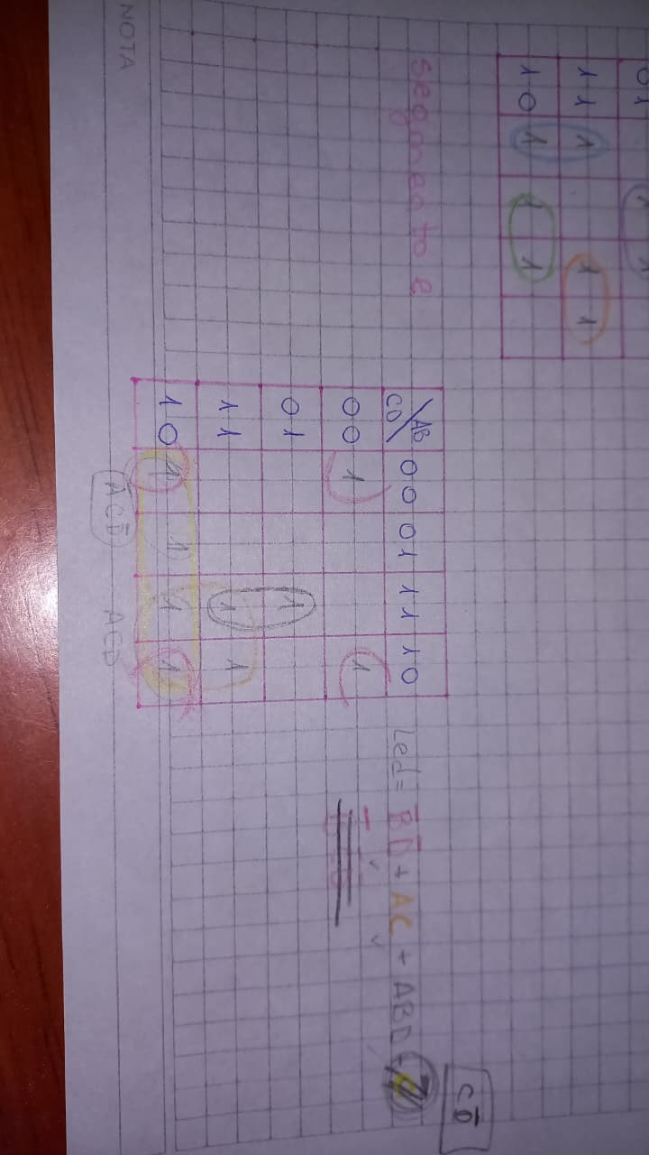
Segmento f
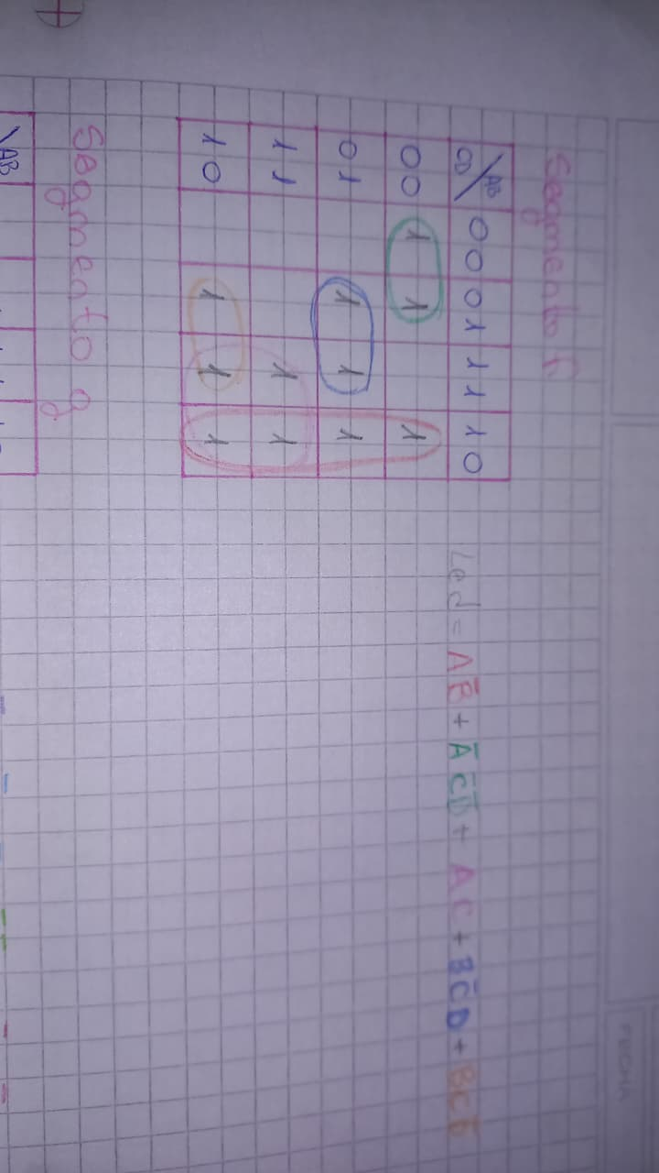
Segmento g
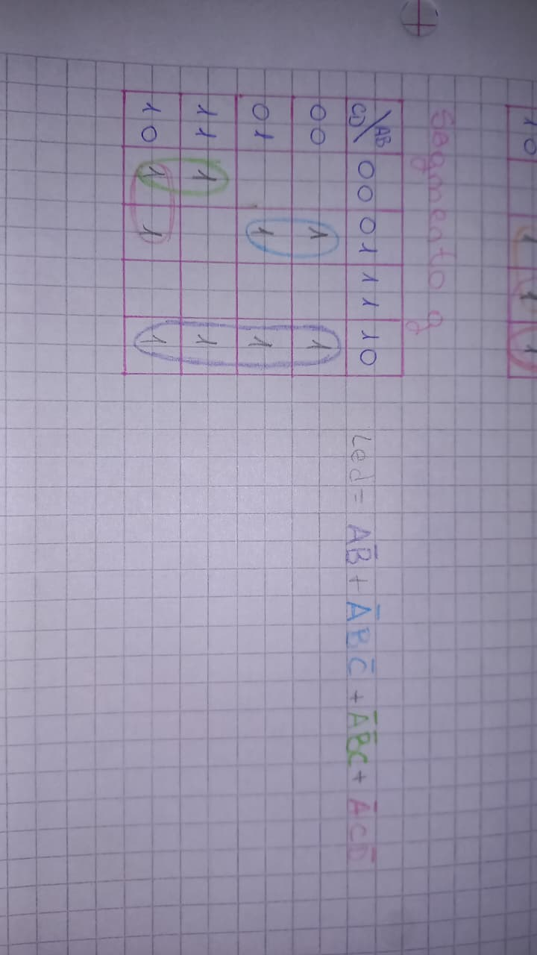
- Imagen 3: Simulación en Proteus con compuertas AND, OR, NOT.
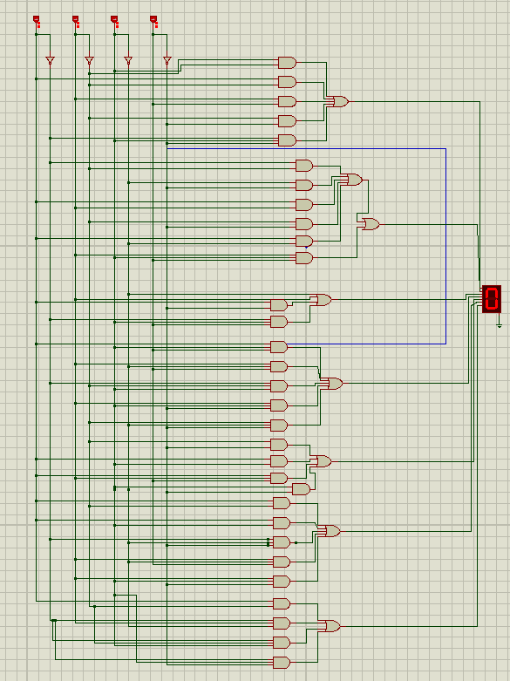
- Imagen 4: Foto del montaje físico con Arduino UNO y display.
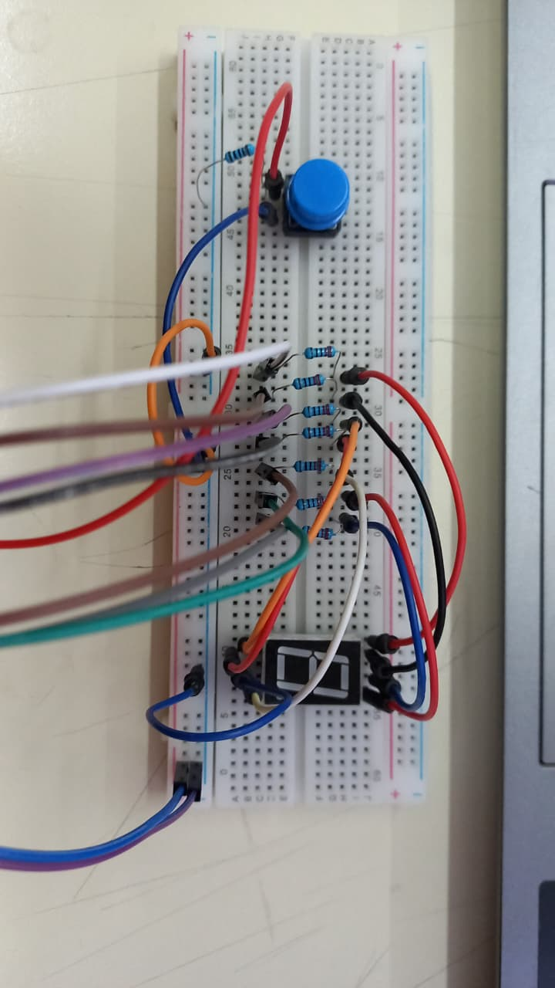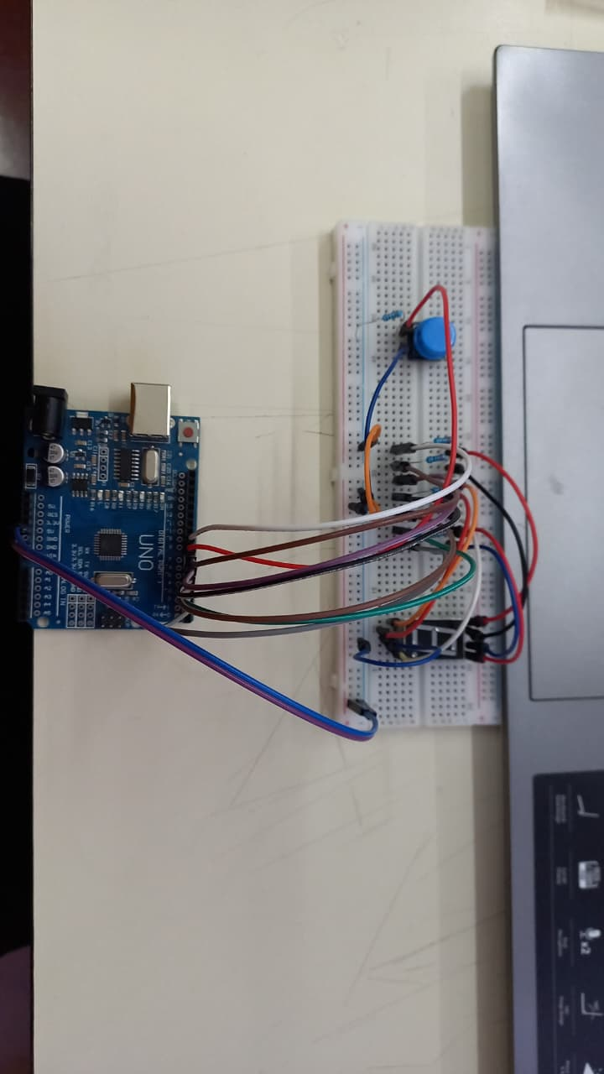
- Imagen 5: Captura del código en Arduino IDE.
